Nombre y Apellido: Maria Lourdes Graffigna Jurcic
Curso: 4° A
Profesora: Emilse Carrizo
Consignas:
1- Luego de leer el documento titulado : "Jesús de Nazareth ¿Quién es?" y recordando las actividades de introducción realizadas en clases:
- Responde con tus palabras : ¿Por qué todavía hoy la persona de Jesús y su mensaje siguen alimentando la fe de tantos hombres y mujeres? ¿Por qué sus enseñanzas tienen tanta autoridad?.
Creo que Jesús sigue siendo tan importante hoy en día porque nos muestra cómo vivir de una manera que realmente importa. Su mensaje de amor, esperanza y compasión es algo que todo el mundo necesita, ¿no crees? Además, sus enseñanzas son súper poderosas porque nos ayudan a ser mejores personas y a preocuparnos por los demás. Como, ¿quién no quiere vivir en un mundo donde todos nos tratemos con amor y respeto, verdad? Además, Jesús nos da esperanza de que las cosas pueden mejorar y nos anima a trabajar por un mundo más justo y feliz. ¡Es como tener un gran amigo que siempre está ahí para ayudarte a ser la mejor versión de ti mismo!
- ¿Qué imagen de Dios viene a mostrar Jesús? ¿Por qué eso fue tan revolucionario para su época?
La imagen de Dios que Jesús muestra es la de un Padre amoroso y compasivo, que desea lo mejor para sus hijos e hijas y que está siempre dispuesto a perdonar y acoger a aquellos que se acercan a Él con arrepentimiento y sinceridad. Esta imagen fue revolucionaria para su época porque contrastaba con la visión tradicionalmente más legalista y punitiva de Dios que prevalecía en la religión judía de aquel entonces. Jesús enseñaba que Dios no era un juez implacable, sino más bien un Padre que busca la reconciliación y la restauración de la relación con sus hijos. Esto era algo totalmente nuevo y transformador en un contexto religioso donde se enfatizaba
2- Marca en el mapa :
- Con color amarillo la región de Galilea.
- Con color naranja la aldea de Nazareth.

3- Busca en la Biblia las siguientes citas y transcribe al lado de cada una, el fragmento donde el texto la menciona.
- Lc 11, 33: "Nadie enciende una lámpara y la pone en un lugar escondido o debajo de un cajón, sino en el candelero, para que los que entran vean la luz."
- Lc 15, 8-10: "¿O qué mujer que tiene diez dracmas, si pierde una dracma, no enciende una lámpara y barre la casa y busca con cuidado hasta encontrarla? Y cuando la encuentra, llama a sus amigas y vecinas, diciendo: "Alégrense conmigo, porque he encontrado la dracma que había perdido." Así les digo que hay alegría delante de los ángeles de Dios por un pecador que se arrepiente."
- Jn 10, 1-7: "Ciertamente les aseguro que el que no entra por la puerta en el corral de las ovejas, sino que sube por otra parte, ése es un ladrón y un salteador. El que entra por la puerta es el pastor de las ovejas. A este le abre el portero, y las ovejas oyen su voz. A sus ovejas llama por su nombre y las saca fuera. Y cuando ha sacado fuera todas las suyas, va delante de ellas, y las ovejas lo siguen porque conocen su voz. Pero a un extraño no lo seguirán, sino que huirán de él, porque no conocen la voz de los extraños." Jesús les dijo esta alegoría, pero ellos no entendieron de qué les estaba hablando.
- Lc 13, 21: "Es semejante a la levadura que tomó una mujer y escondió en tres medidas de harina, hasta que todo quedó fermentado."
- Mt 9, 16-17: "Nadie pone un remiendo de tela nueva en un vestido viejo, porque el remiendo tira del vestido y se hace peor la rotura. Ni tampoco se echa vino nuevo en odres viejos, de otro modo los odres se rompen, el vino se derrama y los odres se pierden. Sino que se echa vino nuevo en odres nuevos, y así ambos se conservan."
- Mt 7, 7-11: "Pidan, y se les dará; busquen, y encontrarán; llamen, y se les abrirá. Porque todo el que pide, recibe; el que busca, encuentra; y al que llama, se le abrirá. ¿O quién de ustedes, si su hijo le pide pan, le dará una piedra? ¿O si le pide pescado, le dará una serpiente? Pues si ustedes, aun siendo malos, saben dar cosas buenas a sus hijos, ¡cuánto más su Padre que está en los cielos dará cosas buenas a los que le pidan!"
- Lc 11, 5-8: "Luego les dijo: «Supongamos que alguno de ustedes tiene un amigo y viene a medianoche a decirle: “Amigo, préstame tres panes, porque un amigo mío ha venido de viaje a mi casa y no tengo qué ofrecerle”. Y desde dentro el otro le responde: “No me molestes; la puerta ya está cerrada, y mis hijos y yo estamos acostados. No puedo levantarme para dártelos.” Les digo que aunque no se levante a dárselos por ser su amigo, sí se levantará a darle lo que necesite por su importunidad.

4- Diseña y escribe de modo creativo, según el texto leído, una noticia breve ( Adjunto una imagen para que recuerdes los elementos que debe tener una noticia. El destacado no lo tengas en cuenta, los demás elementos no pueden faltar) dirigida al pueblo Judío en clave positiva. Puedes utilizar herramientas como Canva.
Es importante que la noticia esté en una hoja aparte ya que, luego, elaboraremos un periódico digital.

Descubre la Vida Cotidiana de Jesús: Un Mensaje para Todos
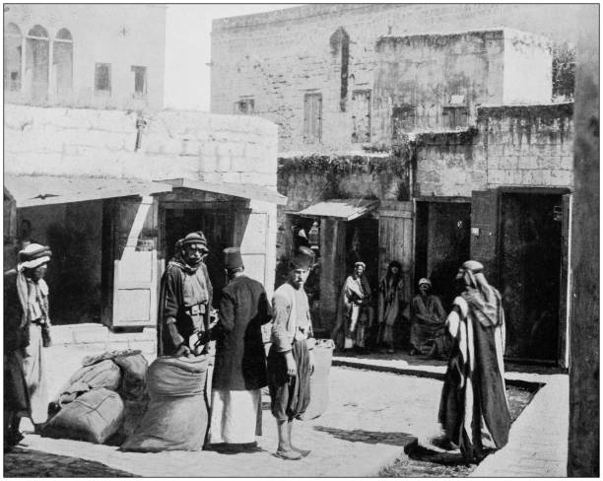
Una reciente investigación histórica revela detalles fascinantes sobre la vida cotidiana en la época de Jesús. Basado en el descubrimiento de antiguas viviendas en pueblos como Nazaret, se ha reconstruido cómo era la vida diaria en aquella época.
Las casas humildes, compartidas entre varias familias, revelan un estilo de vida comunitario donde se comparten responsabilidades y alegrías. Jesús vivió entre estas casas modestas, conociendo de primera mano la rutina y los desafíos de las familias.
Su mensaje, arraigado en la vida misma, invita a todos, sin importar su formación o estatus, a encontrar en la vida cotidiana un mensaje de esperanza y amor para todos los tiempos.

